Je cherche à évaluer  NOM /Prénom :  Grille d’évaluation de mon passage à l’oral du :  Thématique : | Je m’observe | A revoir | Validé | Commentaires ( avis des pairs , de l’enseignant , pistes de progrès)
Qualités orales
Voix | Je parle avec une voix audible.  Je parle avec un débit adapté. J’articule correctement pour prononcer son discours avec une  diction adaptée.  Je parle sur un ton de voix non monocorde. | 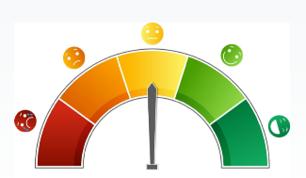
Engagement dans le discours | J’utilise des temps de pause dans la présentation.  Je ne récite pas mon discours.  Je désire convaincre.
Posture | Je me tiens droit. Regarde son auditoire.  Je tente de capter l’attention.  J’utilise des gestes adaptés pour soutenir son discours
Connaissances et mise à portée du discours
Connaissance | Je maîtrise les connaissances mathématiques abordées.
Vocabulaire | J’utilise correctement du vocabulaire scientifique.  Je parle avec une syntaxe correcte. J’utilise un registre de langage adapté
Mise à portée | Par une syntaxe claire, par un lexique choisi et par des rappels réfléchis, je m’attache à faciliter le suivi de son propos  J’insiste sur les points nouveaux pour son auditoire. Je rends accessibles les points nouveaux pour mon auditoire.
Qualité de la prise de parole en continu
Gestion du temps | Je respecte la durée totale prévue pour la présentation.  Je répartis le temps entre les parties de manière adaptée.
Fluidité du discours | Je parle sans trop d’hésitations. | 